Студент: Коростелев Д.В.
Группа: М8О-208Б-18
Номер по списку: 12

Тема: Синтаксический анализ.

Лабораторнаые работы N6-7.

Вариант цепочки. (скопировать из задания Лабораторной №6)
>(display ($idq $id (< $id $int)) )(newline)

Дерево разбора цепочки в грамматике mlisp20.
> S
| #1
PROG
| #2
CALCS
___________|_#81_____________________
| |
CALCS CALC
| #80 | #85
CALC DIPSET
| #74 ___________| #76
DIPSET | | |
| #74 ( newline )
| | | |
( display BOOL )
| #50
CPRED
| #55
| |
HCPRED )
| #57
| |
HCPRED ARG
| #57 | #59
| | BOOL
HCPRED ARG | #51
| #56 | #58 REL
| | E | #60 ( $idq | #5 | | | | |
$id ( < E E ) | #5 | #6 $id $int

Скриншот запуска парсера для своей цепочки с трассировкой.
>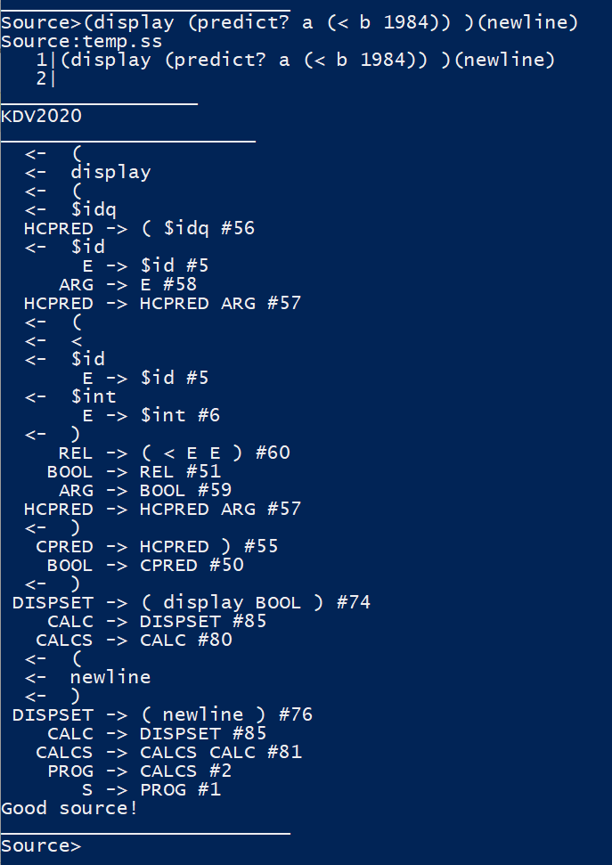
Скриншот запуска парсера для файла id без трассировки.
>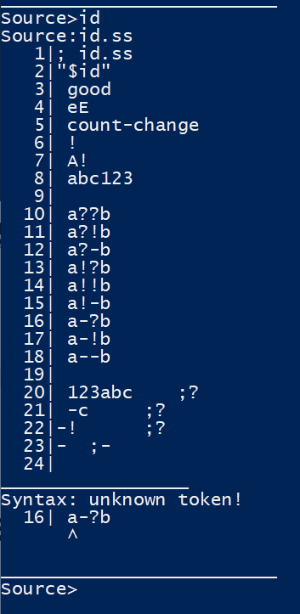

Скриншот запуска парсера для файла idq без трассировки.
>